Отчёт по лабораторной работе №7
  - Дисциплина: Архитектура компьютеров
Мухина Ксения Николаевна
Содержание

1. Цель работы
Изучить команды условного и безусловного переходов в NASM. Приобрести навыки написания программ с использованием переходов. Ознакомиться с назначением и структурой файла листинга.

2. Выполнение лабораторной работы
Далее описываемая работа была выполнена на виртуальной машине Oracle VirtualBox с ОС Linux Ubuntu.
- Реализация переходов в NASM
Перед началом работы создадим каталог lab07 и файл lab7-1.asm.
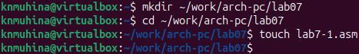
Создание каталога и файла для работы.
Рассмотрим первый пример использования инструкции jmp. Введём в файл текст программы из листинга, представленного в лабораторной работе, и создадим исполняемый файл.
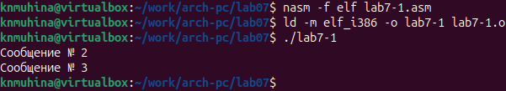
Программа lab7-1.
Инструкция jmp _label2 меняет порядок исполнения инструкции и позволяет пропустить вывод первого сообщения, начиная выполнение инструкций с метки _label2.
Инструкция jmp позволяет осуществлять переходы не только вперёд, но и назад. Изменим текст программы следующим образом:
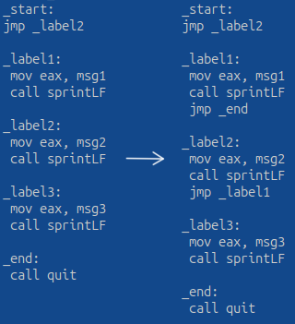
Изменение программы lab7-1.
Создадим исполняемый файл.
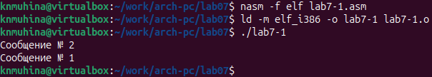
Изменённая программа lab7-1.
Теперь программа сначала выполняет инструкции, начиная с метки _label2, затем переходит к метке _label1, после чего переходит к метке завершения программы, пропуская сообщение №3.
Снова изменим текст программы:
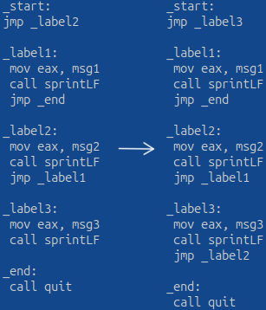
Изменение программы lab7-1.
Создадим исполняемый файл.
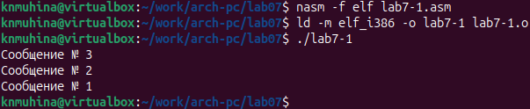
Изменённая программа lab7-1.
Теперь программа выводит сообщения в обратном порядке.
Рассмотрим одну из инструкций условного перехода на примере следующей программы. Данная программа будет определять и выводить на экран наибольшую из 3 целочисленных переменных A, B и C. Значения A и C уже заданы в программе, а B будет вводиться с клавиатуры.
Создадим файл lab7-2.asm, введём в файл текст программы из листинга, представленного в лабораторной работе, и создадим исполняемый файл. Проверим работу программы, задавая разные значения B.
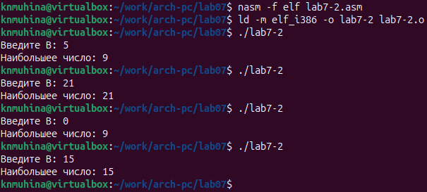
Программа lab7-2.
Программа работает корректно.
Обратим внимание, что в данной программе A и C сравниваются как символы, а переменная B и максимум из A и C - как числа. Здесь это сделано для демонстрации того, как сравниваются данные. Можно упростить программу и сравнивать все переменные как символы, либо как числа. Последнее позволит корректно проводить арифметические операции над переменными.
- Изучение структуры файла листинга.
Чтобы получить файл листинга программы, нужно указать ключ -l и задать имя файла листинга в командной строке. Создадим файл листинга программы из файла lab7-2.asm и тут же откроем его при помощи редактора mcedit.
Создание файла листинга lab7-2.lst.
Файл листинга выглядит следующим образом:
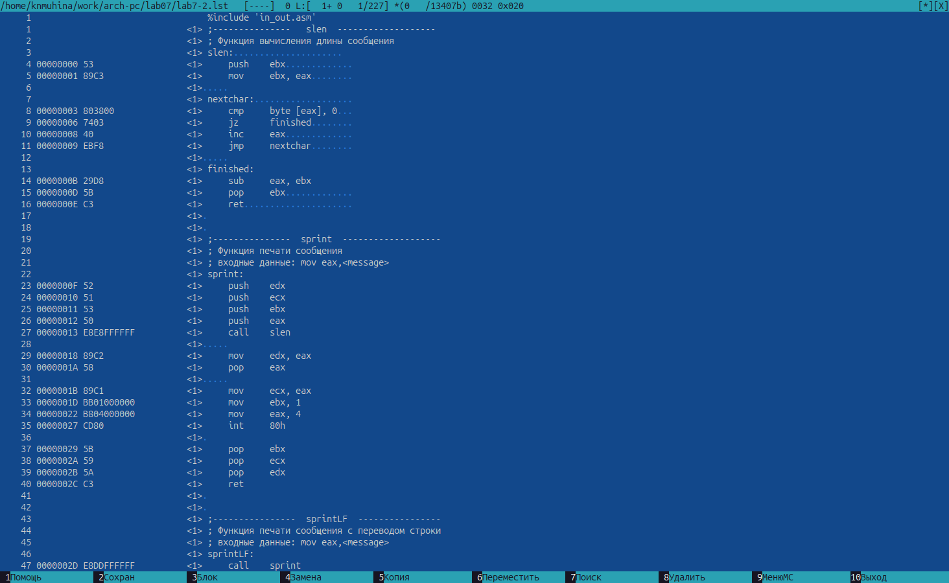
Файл листинга lab7-2.lst.
Сразу обратим внимание, что в файле листинга номер строки листинга не всегда совпадает с номером строки текста программы. Разберём некоторые строки листинга.
Строка листинга №1 указывает на строку текста программы №1, подключающий к программе lab7-2 подпрограммы из файла in_out.asm и не содержит других данных. Далее в листинге описываются подпрограммы из самого файла.
Разберём строки листинга самого текста программы lab7-2. Строки листинга
6 00000035 32300000 A dd '20'
7 00000039 35300000 C dd '50'
указывают подробную информацию по следующей структуре: номер строки текста программы, адрес (смещение машинного кода от начала сегмента .data), машинный код строки, представленный шестнадцатеричной последовательностью, и сам исходный текст программы - задание переменных A и C.
Строка листинга
37 0000012F E868FFFFFF call atoi
по такой же структуре указывает подробную информацию о инструкции вызова функции atoi.
Листинг программы также может содержать информацию о возможных предупреждениях и ошибках, возникающих в ходе выполнения инструкций. Откроем файл с программой и из одной из инструкций удалим операнд.
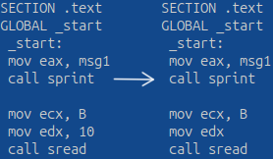
Изменение программы lab7-2.
Заново создадим листинг программы и откроем его.
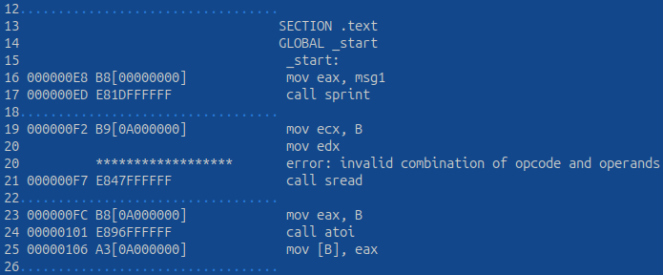
Изменённый фрагмент листинга lab7-2.
К строке текста программы №20 листинг добавил примечание об ошибке в некорректной записи операндов в инструкции.

3. Задания для самостоятельной работы
Создадим файл task1.asm и напишем программу нахождения наименьшей из 3 целочисленных переменных. Значения переменных были выбраны в соответствии с вариантом, полученным при выполнении лабораторной работы №6.
Листинг 1. Программа task1.asm
%include 'in_out.asm'
SECTION .data
msg DB 'Наименьшее число: ', 0h
A dd '99'
B dd '29'
C dd '26'
SECTION .bss
min resb 10
SECTION .text
GLOBAL _start
_start:
mov ecx, [A]
mov [min], ecx
mov eax, min
call atoi
mov [min], eax
mov eax, B
call atoi
mov [B], eax
cmp [B], ecx
jg check_C
mov ecx, [B]
mov [min], ecx
check_C:
mov eax, C
call atoi
mov [C], eax
mov ecx, [min]
cmp [C], ecx
jg fin
mov ecx, [C]
mov [min], ecx
fin:
mov eax, msg
call sprint
mov eax, [min]
call iprintLF
call quit
Создадим исполняемый файл и проверим работу программы.
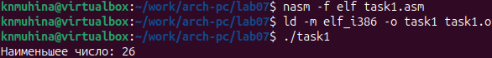
Программа task1.asm.
Программа работает корректно.
Теперь создадим файл task2.asm и напишем программу вычисления значения заданной функции. Вид функции определён вариантом, полученным при выполнении лабораторной работы №6.
Листинг 2. Программа task2.asm
%include 'in_out.asm'
SECTION .data
var DB 'Вычисление функции.', 0h
msg1 DB 'Введите x: ', 0h
msg2 DB 'Введите a: ', 0h
msgR DB 'Результат: ', 0h
C dd 5
SECTION .bss
X resb 10
A resb 10
res resb 40
SECTION .text
GLOBAL _start
_start:
mov eax, var
call sprintLF
mov eax, msg1
call sprint
mov ecx, X
mov edx, 10
call sread
mov eax, X
call atoi
mov [X], eax
mov eax, msg2
call sprint
mov ecx, A
mov edx, 10
call sread
mov eax, A
call atoi
mov [A], eax
mov ecx, [C]
cmp ecx, [X]
jg func
mov eax, [X]
sub eax, [C]
mov [res], eax
jmp _res
func:
mov ebx, [X]
mov eax, [A]
mul ebx
mov [res], eax
_res:
mov eax, msgR
call sprint
mov eax, [res]
call iprintLF
call quit
Создадим исполняемый файл и проверим работу программы на основе значений из таблицы, представленной в лабораторной работе.
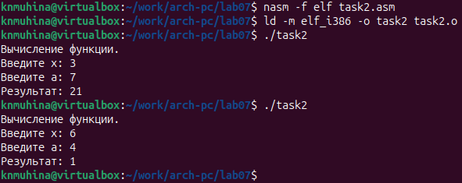
Программа task2.asm.
Программа работает корректно.

4. Выводы
В ходе выполнения лабораторной работы мы изучили команды условного и безусловного переходов в NASM, приобрели навыки написания программ с использованием переходов и ознакомились с назначением и структурой файла листинга.

Список литературы
- Файл “Лабораторная работа №7. Команды безусловного и условного переходов в Nasm. Программирование ветвлений.pdf”

